SAP 业务工作流是SAP R/3 提供的一个重要的业务工程工具。它被设计成跨应用模块的并支持集
成事务。因此，它提高了现有的标准应用系统的功能。它特别适合于满足公司的特殊需要，自动
地处理和控制跨应用模块的业务。SAP业务工作流集成和补充了标准 R/3 系统尚未包括的业务。
因此，SAP业务工作流可以实现在 SAP R/3 环境中的JIT 打印。如果我们能成功地把打印定义
为整个工作流中的一个步骤（活动）(当然，在正确的时间，正确的的打印机完成正确的打印输
出)，开发JIT 打印和开发 SAP 业务工作流是十分相似的。
Workflow：虽然有些过时的技术，但是还是有很多公司在使用，特别是一些比较大的企业，系统升级比较慢。
一、Workflow的简介
1、从目的上来说，就是让整个业务更加流畅，更加透明，更加方便快捷。
2、既然有了workflow,就应该相应的有一个管理系统，以及一个开发环境，这些我们都能够在SAP中找到。（T-code: SWDM'）
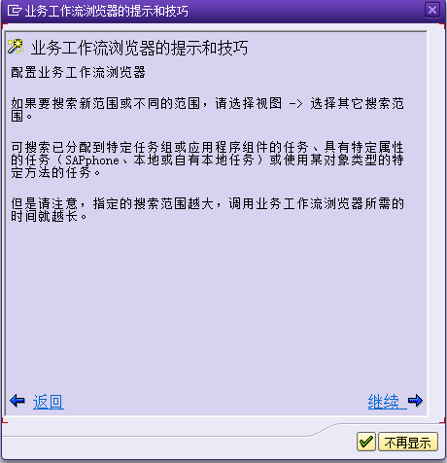
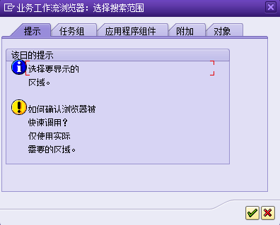
3、在使用workflow之前，我们必须明白一件事情，那就是不管什么样的workflow，都会有一整套的业务原型。在定义workflow之前，应该找到相应的已经存在的模型。
4、不要误会workflow的功能，其实它是很强大的，虽然我们经常只使用它的一部分功能。包括：email的通知、transaction的集成、不同系统之间的数据交换（ALE/EDI）等等。

二、Workflow的定义
每个workflow都能在sap中找到业务流程；
Workflow由很多的步骤组成；
Workflow可以由事件触发；

三、Workflow的创建
如果我们已经知道了业务如何执行，那么就可以创建自己的workflow了，于是我们会需要workflow builder。（T-code: SWDD）
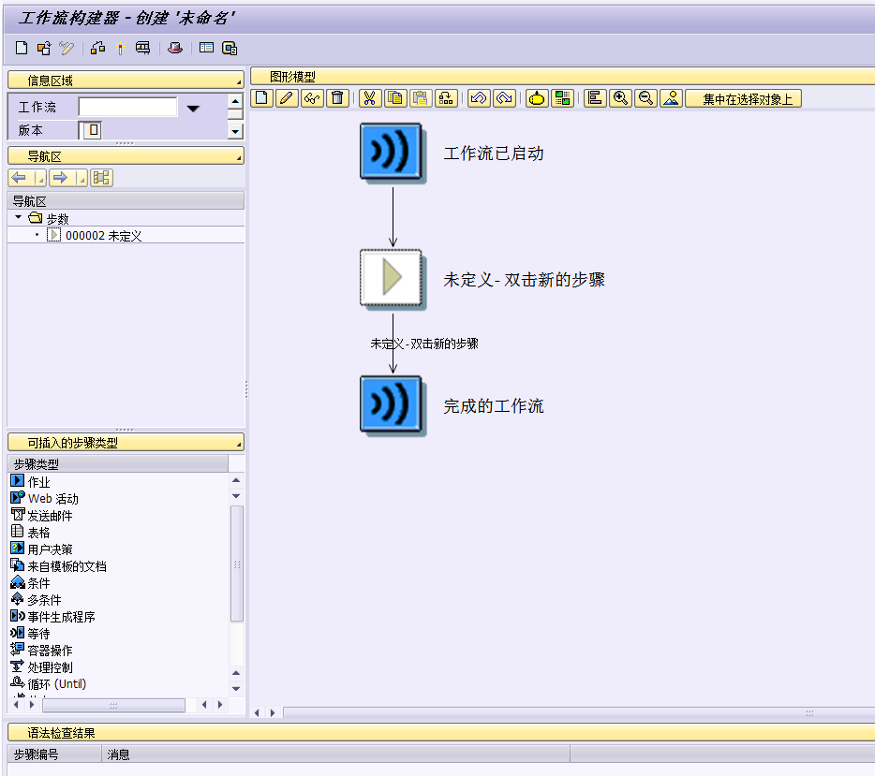

四、Workflow模板
SAP提供了大量的Workflow的模板可以供大家参考，如果不符合具体的业务流程，可以对该模板做增强。不过就像SAP标准程序一样，不能对其进行修改，当然，你可以把这个模板复制出来然后对其修改，具体就看你的需要了。
查看workflow 模板的方法：（T-code：PFTC_DIS）
Task type: WS
Workflow 助手：Business Workplace—SBWP
当Workflow执行到某一步需要特定的用户确认或者批准的时候，就会发出work item到该用户的workplace，以使该用户做出相应的操作。
Business Workplace可以和很多外部工具集成，例如lotus note，MS outlook等等，这样使workflow的通知方式更加灵活。
弄清楚Workflow的架构：
上面的图非常重要，这基本上描述了我们的开发方向，同时也对你理解SAP自带的Workflow有很大的帮助，看明白到底是为什么而定义，以及如何去执行。
在Workflow中，我们经常会遇到关于Business Object的东西，我想在单独的文章中介绍它的开发以及使用。如果你不知道BO,那么和它紧密相关的BAPI你一定知道，在进一步了解BAPI的原理，你会发现其根本就在BO里面。

工作流常用事务码
最常用事务码：
SWDM Business Workflow Explorer
SWDD Workflow Builder
SWO1 Business Object Builder
SWETPYV Display and maintain event type linkage
SBWP Business Workplace
SWI1 Selection report for work items
SWEL Display Event Trace
PPOMW Maintain organizational plan
PFTC_INS / _CHG / _DIS / _COP
Create / Change / Display /Copy Tasks
PFAC_INS / _CHG / _DIS
Create / Change / Display Roles
分析工具事务码：
SBWP Business Workplace ( Outbox )
SWI6 Workflows for Object
SWI14 Workflows for Object Type
SWEL Display event trace
SWI1 Selection report for work items
SWU7 Consistency check for workflow templates
SWU9 Display workflow trace
SWUD Diagnostic tools
SWU3 Customizing

